Transpordiamet

planeerimise osakond

kooskõlastuste üksus

Lp Marek Lind

16.06.2025

**Nõo vallas Kilgi ja Metsa-Voodla kinnistute detailplaneeringust**

Transpordiamet on väljastanud 04.03.2025 kirjaga nr 7.2-2/25/2164-2 seisukohad Nõo vallas Kilgi ja Metsa-Voodla kinnistute detailplaneeringu koostamiseks.

Käesoleval hetkel on juurdepääs kinnistutele kohalikult Nõo-Metsküla teelt riigitee nr 3 Jõhvi-Tartu-Valga km 150,72 ristumiskoha kaudu. Vastavalt Transpordiameti tingimustele tuleb elamuala juurdepääs lahendada olemasolevat liikluskeskkonda arvesse võttes. Lisaks tuleb arvestada, et km 150,72 kohaliku Nõo-Metsküla tee ristumiskoha kaudu ei ole võimalik juurdepääsu kavandamine elamualale.

Transpordiameti seisukohtadest lähtuvalt ning koostöös kohaliku omavalitsusega esitame mõned täpsustavad küsimused ja ettepanekud nõuetekohase juurdepääsu planeerimiseks.

1. Olete esitanud ühe võimaliku lahenduse juurdepääsutee kavandamiseks – uus kogujatee üle Vahenurme kinnistu (52801:001:0434), Nõo-Metsküla kohalikust teest kuni riigiteeni nr 22191 Nõo-Meeri tee. Lisaks antud lahendusele soovime selgitada välja võimalikud alternatiivid juurdepääsu planeerimiseks kavandatavale elamualale. Allpool toodud skeemil on tähistatud rohelisega võimalikud uue teekoridori alternatiivid (3) ning lillaga võimalikud ristumiskohad projekteeritud teedevõrgustikuga. Alternatiivse juurdepääsutee rajamine eeldab tänases olukorras uue (ajutise) ristumiskoha kavandamist riigiteega nr 3.

Kas ja millistel tingimustel oleks võimalik kaaluda allpool toodud skeemil tähistatud alternatiivseid juurdepääsuteid ja ristmikke?

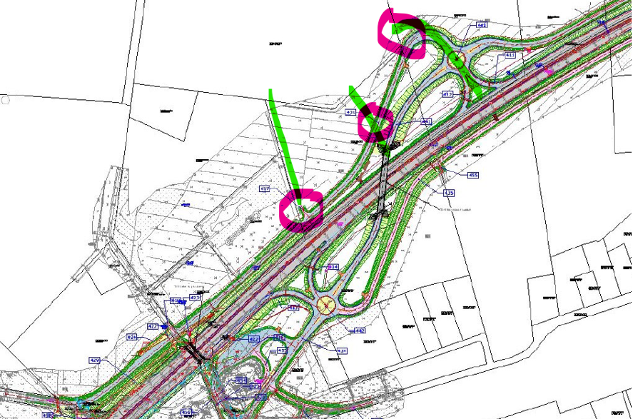

1. Seoses kogujatee kavandamise ettepanekuga Vahenurme kinnistule (52801:001:1419) palume täpsustavaid seisukohti alljärgnevatele küsimustele, et valmistuda läbirääkimisteks Vahenurme kinnistu omanikuga ning hinnata kogujatee rajamisega kaasnevaid võimalikke arenduskulusid.
   1. Olete enda kirjas viidanud riigitee nr 3 Jõhvi–Tartu–Valga km 138,4-152,0 asuva Tartu–Nõo lõigu eelprojektile, mis tuleb võtta aluseks detailplaneeringu koostamisel.

* Kas ja millises ulatuses tuleks arvestada riigitee eelprojektis toodud lahendusega (sh tee asukoht, elemendid)?
* Kas ja millised tehnilised nõuded soovib Transpordiamet seada kõnealuse (ajutise) kogujatee lõigu kavandamiseks (sh tee laius, katend)?
  1. Kilgi ja Metsa-Voodla maaüksuste detailplaneeringu koostamisel tuleb lahendada muuhulgas eramaale kogujatee projekteerimist, rajamist ja hooldamist võimaldavad omandiõigust või kasutusõigust puudutavad küsimused. Selleks palume täpsustavat infot Transpordiameti ja Vahenurme maaüksuse omanike vahel juba sõlmitud või tulevikus sõlmitavate kokkulepete kohta. Olete viidanud enda kirjas, et Vahenurme kinnistu omanik on andnud nõusoleku eskiisprojektile. Palun täpsustada, mida antud nõusolek hõlmas.
* Kas lepiti juba kokku tee rajamiseks vajaliku maa-ala eraldamises (sh krundipiirid) ning maa võõrandamisega seotud kompensatsioonis ja selle suuruses?
* Milline on Transpordiameti tegevuskava ja ajaline graafik riigitee ümberehitamiseks vajaliku maa omandamisel Vahenurme kinnistust?
* Kas Transpordiamet on nõus ühe osapoolena osalema kogujatee planeerimist ja rajamist võimaldavate kokkulepete sõlmimisel?

Antud küsimused on olulised, et hinnata, kas Vahenurme kinnistu omaniku varasem nõusolek teeprojektile on pädevaks ja siduvaks aluseks elamuarendusega seotud juurdepääsutee rajamiseks eramaale.

1. Palun edastada riigitee nr 3 Jõhvi–Tartu–Valga km 138,4-152,0 asuva Tartu–Nõo lõigu eelprojekt (Reaalprojekt OÜ, töö nr MA14688TN) vajalikus ulatuses, et saaksime selle võtta aluseks detailplaneeringu koostamisel.

Lugupidamisega

Liis Alver

Väliprojekt OÜ

detailplaneeringu koostaja

[liis@valiprojekt.ee](mailto:liis@valiprojekt.ee)

Kirja koopia:

Elevon Alubet OÜ, [margo.laul@mail.ee](mailto:margo.laul@mail.ee)

Metsa-Voodla OÜ, [toomas.kirsipuu@gmail.com](mailto:toomas.kirsipuu@gmail.com)

Nõo Vallavalitsus, [sven.tarto@nvv.ee](mailto:sven.tarto@nvv.ee), [piia.raig@nvv.ee](mailto:piia.raig@nvv.ee)